|  |  |  |  |
| --- | --- | --- | --- |
| PwJJ_03 | Romaniak Hubert | Informatyka niestacjonarna III rok | Semestr zimowy 2024/25 |

# Link do GitHuba

https://github.com/straizer/Study/tree/master/5%20semestr/Programowanie%20w%20j%C4%99zyku%20Java/PwJJ_LAB3

# Wynik uruchomienia

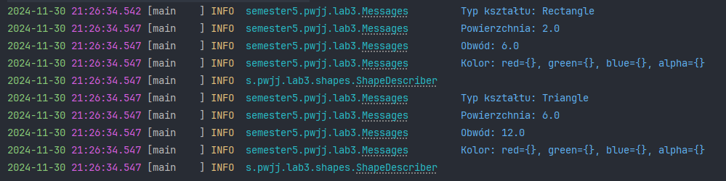

## UWAGA

Program jest kompilowany na JDK Temurin 23.0.1 z flagą –enable-preview.